Додаток 2
до рішення виконавчого
комітету міської ради
від 06.11.2023 року №333
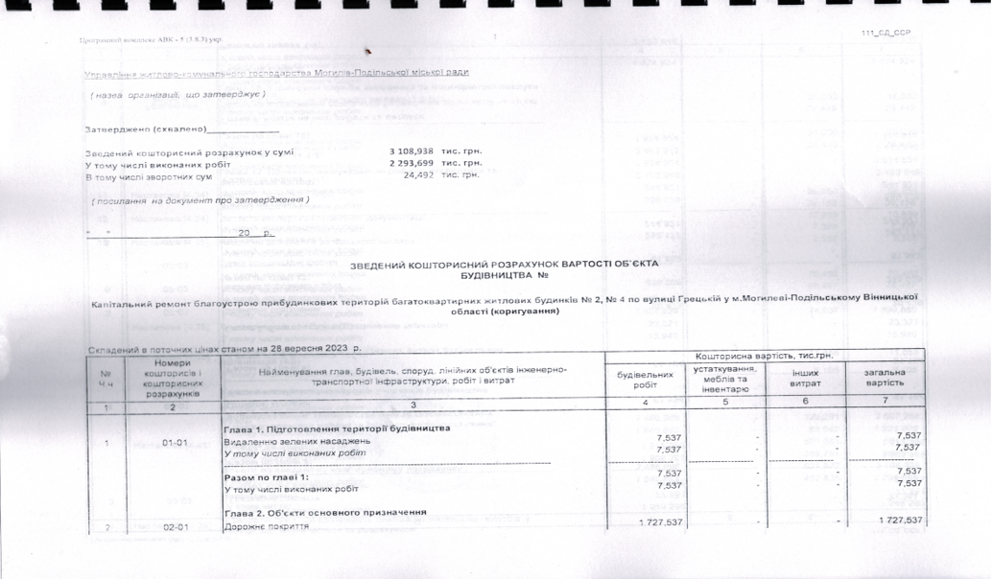

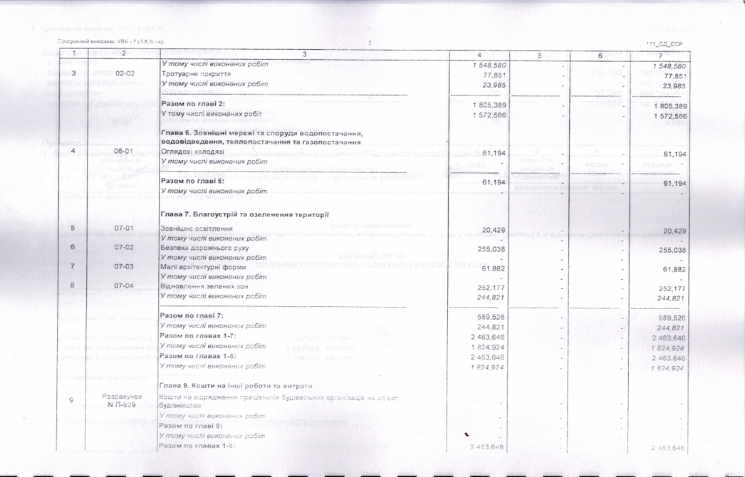

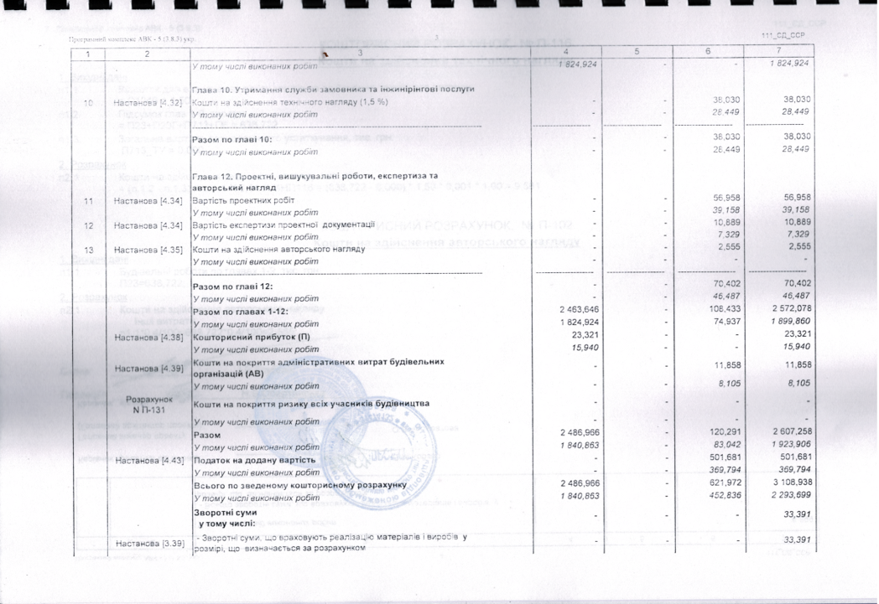

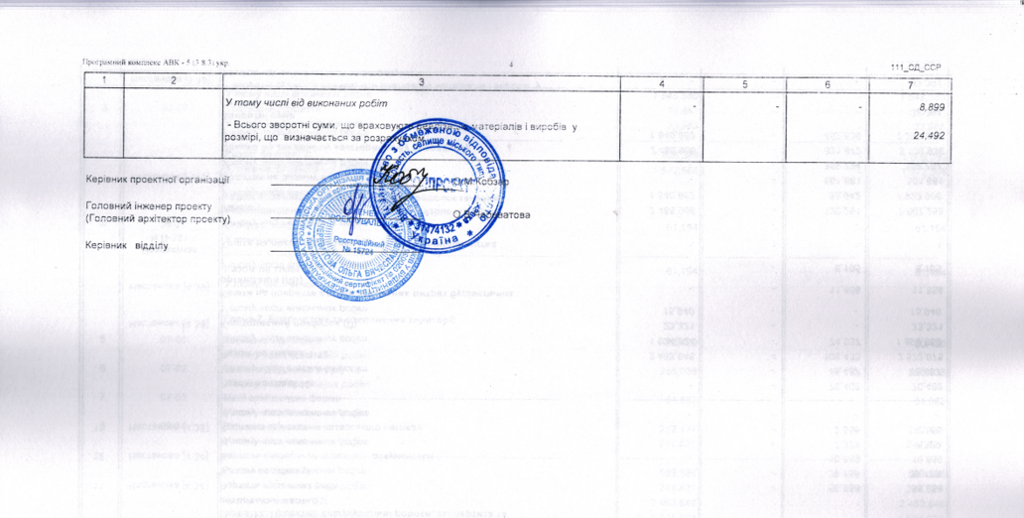

Перший заступник міського голови Петро БЕЗМЕЩУК

